國家發展委員會 新聞稿
113年1月份景氣概況
(自本月起，啟用新版景氣指標及對策信號)

發布日期：113年3月4日
發布單位：經濟發展處
113年1月景氣對策信號綜合判斷分數為27分，較上月上修值22分增加5分，燈號轉呈綠燈；其中，出口燈號雖由紅燈轉為綠燈，惟生產、投資、銷售、金融等指標燈號分數均較上月增加，加以領先及同時指標續呈上升，顯示國內景氣維持復甦趨勢。
展望今年，隨庫存調整進入尾聲，全球商品需求可望逐漸回升，加上高效能運算、人工智慧等新興科技應用持續推展，將挹注我國出口動能；投資方面，廠商為維持競爭優勢，以及企業因應數位及淨零轉型，持續投入研發及製程改善，加上政府擴大投入公共建設經費量能，均有助推升投資；消費方面，國內就業市場維持穩定、基本工資調升，且政府持續優化所得稅制，推動各項減輕負擔措施，將推升民眾可支配所得，加以股市上漲之財富效應，民間消費動能可望維繫。主要國內外機構對今年我國經濟成長率預測多高於3%，惟主要國家貨幣政策走向，以及美中科技紛爭、地緣政治緊張等經濟下行風險仍存，後續發展仍須密切關注。
1.景氣對策信號（詳圖1、圖2）
1月分數為27分，較上月修正值22分增加5分，燈號轉為綠燈。9項構成項目中，貨幣總計數M1B、工業生產指數、機械及電機設備進口值均由藍燈轉呈黃藍燈，製造業銷售量指數則由黃藍燈轉呈綠燈，分數各增加1分；批發、零售及餐飲業營業額由藍燈轉呈黃紅燈，分數增加3分；海關出口值由紅燈轉呈綠燈，分數減少2分；其餘3項燈號維持不變。個別構成項目說明如下：
- 貨幣總計數M1B變動率：由上月3.1%增為4.7%，燈號由藍燈轉呈黃藍燈。
- 股價指數變動率：由上月21.1%減至19.9%，燈號續呈紅燈。
- 工業生產指數變動率：由上月上修值-2.6%增至1.8%，燈號由藍燈轉呈黃藍燈。
- 工業及服務業加班工時變動率：本月為0.17%，燈號呈現綠燈。
- 海關出口值變動率：由上月16.7%減至4.1%，燈號由紅燈轉呈綠燈。
- 機械及電機設備進口值變動率：由上月-10.9%增為0.3%，燈號由藍燈轉呈黃藍燈。
- 製造業銷售量指數變動率：上月上修值為-1.2%，燈號由藍燈轉呈黃藍燈，本月增至3.6%，燈號轉呈綠燈。
- 批發、零售及餐飲業營業額變動率：由上月-2.5%增為5.9%，燈號由藍燈轉呈黃紅燈。
- 製造業營業氣候測驗點：上月上修值為97.06點，燈號由黃藍燈轉呈綠燈，本月增至98.05點，燈號續呈綠燈。
2.景氣指標
(1)領先指標
- 領先指標不含趨勢指數為101.37，較上月上升0.80%（詳表1、圖3）。
- 7個構成項目經去除長期趨勢後，全部皆較上月上升，包括：外銷訂單動向指數、製造業營業氣候測驗點、建築物開工樓地板面積、工業及服務業受僱員工淨進入率、股價指數、實質半導體設備進口值、實質貨幣總計數M1B。
(2)同時指標
- 同時指標不含趨勢指數為99.99，較上月上升0.28%（詳表2、圖4）。
- 7個構成項目經去除長期趨勢後，4項較上月上升，包括：工業生產指數、批發、零售及餐飲業營業額、製造業銷售量指數、實質機械及電機設備進口值；其餘3項較上月下滑，分別為：電力（企業）總用電量、工業及服務業加班工時、實質海關出口值。
(3)落後指標
- 落後指標不含趨勢指數為102.14，較上月上升1.02%（詳表3、圖5）。
- 5個構成項目經去除長期趨勢後，製造業單位產出勞動成本指數、全體金融機構放款與投資較上月上升；其餘3項較上月下滑，分別為：五大銀行新承做放款平均利率、製造業存貨價值、失業率（取倒數）。
聯 絡 人：經濟發展處吳明蕙處長、張瑋容科長
聯絡電話：(02)2316-5851、5432
下次發布日期為 113年3月27日（星期三）下午4時
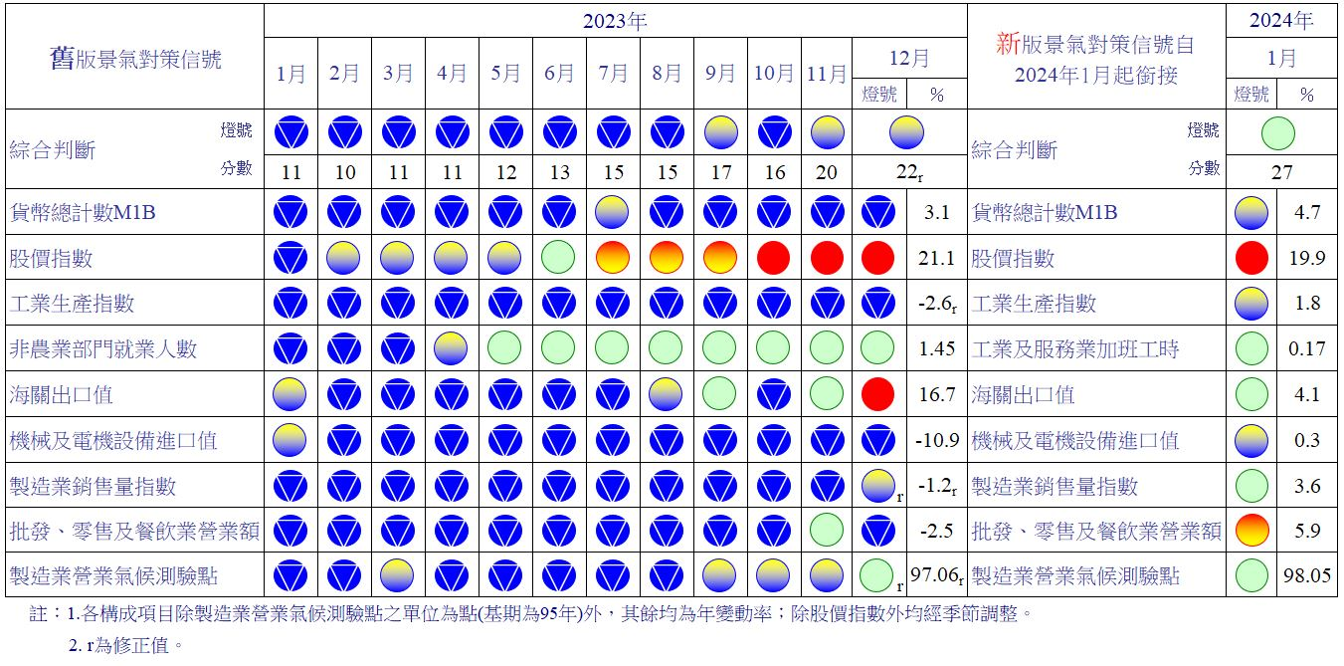
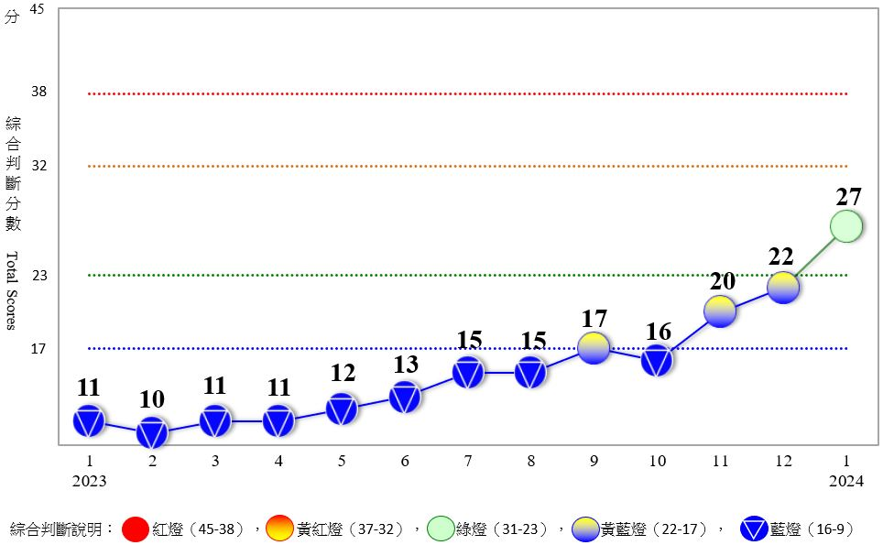 圖1 近1年景氣對策信號走勢圖
圖2 一年來景氣對策信號
表1 景氣領先指標
指數
項 目 |  | 112年 (2023) |  |  |  |  |  |  |  |  |  |  | 113年 (2024)
 |  | 7月 |  | 8月 | 9月 |  | 10月 |  | 11月 | 12月 |  |  | 1月
不含趨勢指數 | 99.53 |  | 99.24 |  |  | 99.11 |  | 99.31 | 99.83 |  | 100.57 | 101.37
較上月變動 (%) | -0.34 |  | -0.29 |  |  | -0.13 |  | 0.20 | 0.52 |  | 0.74 | 0.80
構成項目¹
外銷訂單動向指數² | 99.96 |  | 100.03 |  |  | 100.18 |  | 100.44 | 100.82 |  | 101.26 | 101.69
實質貨幣總計數M1B | 99.30 |  | 99.26 |  |  | 99.22 |  | 99.18 | 99.16 |  | 99.16 | 99.17
股價指數 | 99.95 |  | 99.98 |  |  | 100.01 |  | 100.04 | 100.10 |  | 100.18 | 100.26
工業及服務業受僱員工淨進入率³ | 99.84 |  | 99.73 |  |  | 99.69 |  | 99.71 | 99.81 |  | 99.96 | 100.12
建築物開工樓地板面積⁴ | 99.66 |  | 99.40 |  |  | 99.17 |  | 99.12 | 99.23 |  | 99.42 | 99.66
實質半導體設備進口值 | 99.03 |  | 98.64 |  |  | 98.33 |  | 98.14 | 98.08 |  | 98.10 | 98.15
製造業營業氣候測驗點 | 99.82 |  | 100.04 |  |  | 100.28 |  | 100.54 | 100.82 |  | 101.14 | 101.47
註：1.本表構成項目指數為經季節調整、剔除長期趨勢，並平滑化與標準化後之數值。以下表同。
2.外銷訂單動向指數採用以家數計算之動向指數。
3.淨進入率＝進入率—退出率。
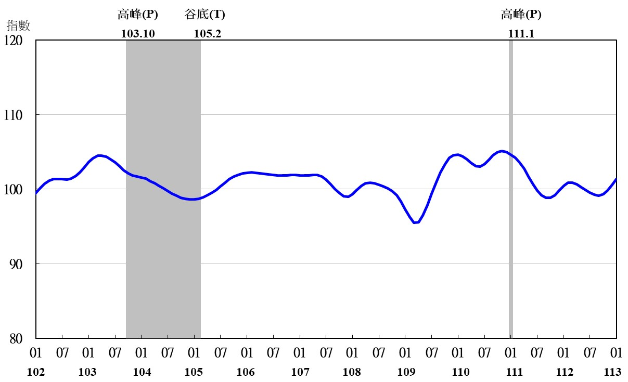
4.建築物開工樓地板面積僅包含住宿類（住宅）、商業類、辦公服務類、工業倉儲類4項統計資料。
註：陰影區表景氣循環收縮期，以下圖同。
圖3 領先指標不含趨勢指數走勢圖

表2 景氣同時指標
指數
項 目 | 112年 (2023) |  |  |  |  |  | 113年 (2024)
 | 7月 | 8月 | 9月 | 10月 | 11月 | 12月 | 1月
不含趨勢指數 | 96.98 | 97.78 | 98.50 | 99.03 | 99.40 | 99.71 | 99.99
較上月變動 (%) | 0.88 | 0.82 | 0.74 | 0.54 | 0.37 | 0.31 | 0.28
構成項目
工業生產指數 | 97.91 | 98.44 | 98.99 | 99.50 | 99.93 | 100.30 | 100.66
電力(企業)總用電量 | 99.46 | 99.67 | 99.80 | 99.77 | 99.66 | 99.50 | 99.25
製造業銷售量指數 | 98.52 | 98.86 | 99.20 | 99.51 | 99.79 | 100.04 | 100.30
批發、零售及餐飲業營業額 | 98.66 | 98.79 | 98.95 | 99.12 | 99.31 | 99.54 | 99.84
工業及服務業加班工時 | 100.74 | 100.54 | 100.30 | 100.03 | 99.75 | 99.50 | 99.26
實質海關出口值 | 99.28 | 99.74 | 100.10 | 100.32 | 100.45 | 100.51 | 100.49
實質機械及電機設備進口值 | 98.59 | 98.71 | 98.85 | 98.99 | 99.09 | 99.20 | 99.34

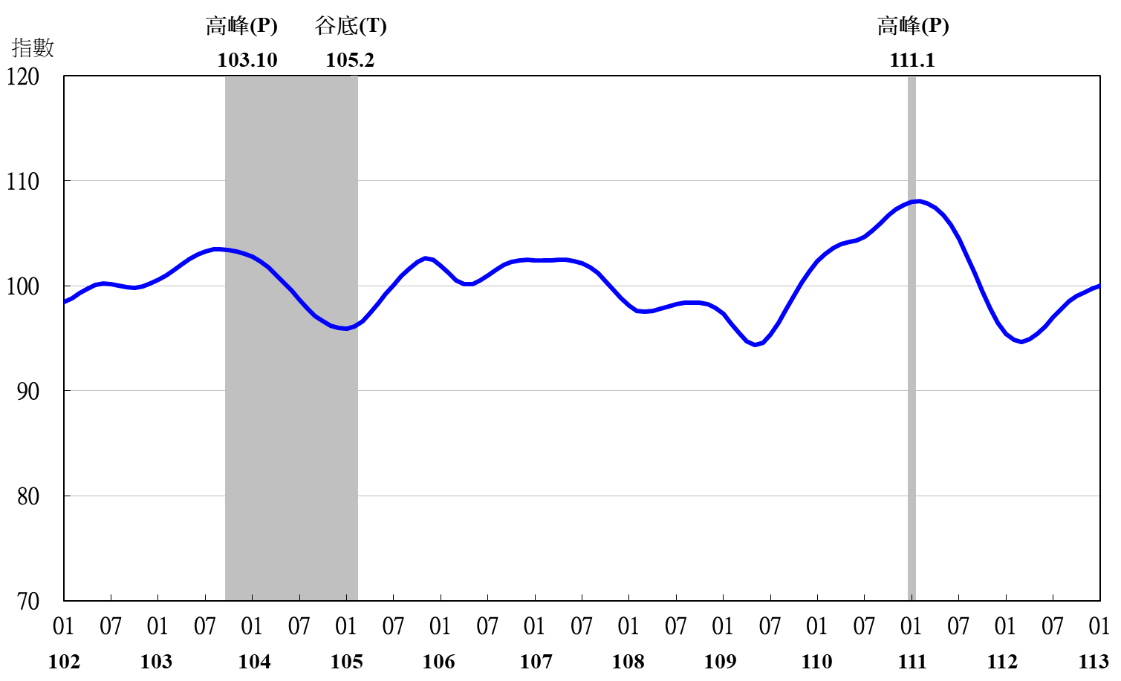
圖4 同時指標不含趨勢指數走勢圖

表3 景氣落後指標
指數
項 目 | 112年 (2023) |  |  |  |  |  | 113年 (2024)
 | 7月 | 8月 | 9月 | 10月 | 11月 | 12月 | 1月
不含趨勢指數 | 100.75 | 100.28 | 100.00 | 100.01 | 100.39 | 101.11 | 102.14
較上月變動 (%) | -0.54 | -0.47 | -0.27 | 0.01 | 0.38 | 0.72 | 1.02
構成項目
失業率¹ | 100.30 | 100.29 | 100.27 | 100.25 | 100.23 | 100.21 | 100.19
製造業單位產出勞動成本指數 | 101.09 | 100.80 | 100.64 | 100.74 | 101.21 | 102.07 | 103.29
五大銀行新承做放款平均利率 | 100.85 | 100.87 | 100.86 | 100.80 | 100.68 | 100.51 | 100.31
全體金融機構放款與投資 | 99.65 | 99.65 | 99.67 | 99.75 | 99.91 | 100.11 | 100.33
製造業存貨價值 | 98.59 | 98.40 | 98.30 | 98.20 | 98.09 | 97.93 | 97.73
註：1.失業率取倒數計算。

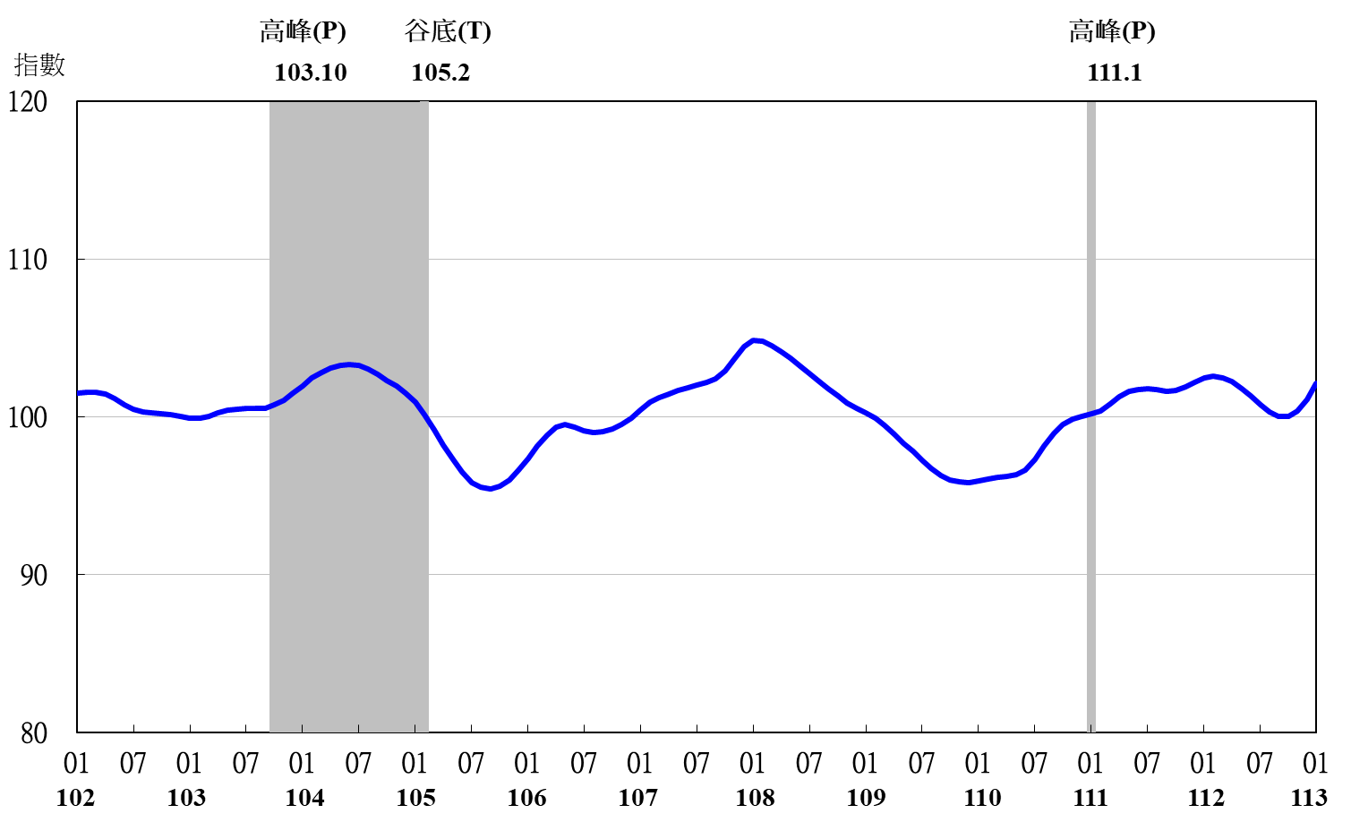
圖5 落後指標不含趨勢指數走勢圖

本月適逢新舊版景氣系統銜接，以舊系統計算，舊版燈號上月為黃藍燈(分數上修2分至22分)，本月轉為綠燈(27分)。以新系統計算，新版燈號上月為綠燈(23分)，本月亦呈綠燈(27分)。
113年1月起採用新版景氣對策信號，構成項目中，以「工業及服務業加班工時」替換原「非農業部門就業人數」，另9項構成項目檢查值均重新調整。
領先指標之構成項目維持不變。
新版同時指標中，以「工業及服務業加班工時」替換「非農業部門就業人數」；其餘6個構成項目維持不變。
新版落後指標中，以「五大銀行新承做放款平均利率」替換「金融業隔夜拆款利率」；其餘4個構成項目維持不變。

